Формы работы с родителями в группе кратковременного пребывания для детей с ограниченными возможностями.

В современных социально-экономических условиях значительно обострились проблемы социальной адаптации и реабилитации лиц с особыми потребностями. Несмотря на множество предложенных форм образования и воспитания детей с ограниченными возможностями здоровья, семья сталкивается с трудностями в решении педагогических, социально-психологических и правовых задач.
Семья не может воспитывать ребенка изолированно от других воспитательных институтов, так как ребенок с ограниченными возможностями здоровья (ОВЗ) посещает дошкольное учреждение, школу, различные центры и другие образовательные учреждения. Для родителей, воспитывающих детей с ОВЗ, сотрудничество с педагогом расширяет представление о собственной компетентности, придает уверенность в своих силах, способствует пониманию своих возможностей и компенсаторных возможностей ребенка, активному участию в процессе обучения и воспитания, помогает родителю и ребенку адекватно взаимодействовать друг с другом.
Взаимодействие с родителями – совершенно особый вид педагогической деятельности, требующий специальных психологических знаний, такта, терпимости. Образованию родителей свойственна определенная очередность, постепенность освоения знаний, этапность, что определяет и специфику форм работы родительского всеобуча, и особенности контингента слушателей, и формы проводимых занятий.
Семья, имеющая ребенка с особыми потребностями - это семья, где происходит дезинтеграция семейных отношений. Болезнь ребенка зачастую меняет весь привычный уклад жизни в семье. Возникают неровные, конфликтные отношения между супругами и другими членами семьи. Также, появление в семье ребенка-инвалида может вызвать стремление родителей к изоляции от общества. Опыт работы воспитателя на группе кратковременного пребывания с детьми с ОВЗ и их общения со здоровыми сверстниками выявил актуальную социально-психологическую проблему семей, в которых растут такие дети. Зачастую дети и взрослые в таких семьях очень ранимы. Поэтому коллектив дошкольного учреждения проводит работу с детьми с ОВЗ и их родителями таким образом, чтобы они чувствовали себя полноправными участниками общего дела и были так же успешны, как каждый из их сверстников. В «Центре ППРиК» г. Вельска имеется такая группа. В ней получают помощь 6 детей с ОВЗ: с болезнью Дауна, с ДЦП, с нарушениями зрения. С детьми работают специалисты: воспитатель, учитель-логопед, музыкальный руководитель, педагог-психолог, старший воспитатель, старшая медицинская сестра, врач-педиатр. Воспитателю группы важно не только обеспечить детям оптимальные условия для развития, но и создать положительный эмоциональный фон в семье такого ребенка, а так же взаимодействовать с организациями (медицинскими, образовательными, общественными, социальными, научными и др. учреждениями) для эффективной реализации задач образовательной программы.

Одной из форм сотрудничества с родителями воспитанников стало проведение «круглых столов». На этих встречах педагоги рассказывают о маленьких достижениях детей этой группы в сфере эмоционального общения и развития. Родители, в свою очередь, говорят о своих проблемах, задают вопросы, принимают совместные решения. Одним из решений «круглого стола» предполагалось проведение цикла занятий, необходимых как для детей, так и для родителей. Занятия «Здравствуй, малыш!», «Новый мир для ребенка», «Я познаю себя», «Что я умею?», «Какое у меня настроение?» помогли детям понять друг друга, а их родителям — ближе познакомиться друг с другом.
Все активнее стали внедряться групповые формы с родителями. Родительские встречи, направленные на психолого-педагогическое просвещение, повышение родительской компетентности, проходили в рамках Семейного Клуба «Счастливы вместе». Темы звучали так: «Будем знакомы», «Роль отца в семейном воспитании». Состоялось знакомство с новыми членами Клуба – попросили родителей немного рассказать о себе, а также поздравили именинников с Днем Рождения. В конце мероприятия все были приглашены к столу – на чаепитие. На втором мероприятии мы провели анкетирование на предмет роли отца в воспитании ребенка. Таким образом, основная функция в семье у наших пап - воспитательная, и, конечно, же они много времени уделяют своему любимому ребенку, и находят это время, даже общие интересы и любимые занятия есть, в большинстве своем. Затем был проведен анализ педагогических ситуаций, различные конкурсы («папа, одень меня», творческие конкурсы).

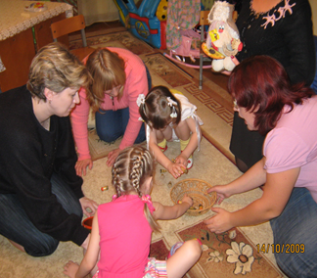

Не только в своем кругу мы проводим праздники, но и дети из групп общего типа приглашают нас на развлечения, утренники. Встречи проходят тепло и весело.
Еще одной формой работы с родителями и детьми стали выставки. Состоялась фотовыставка на тему: «Это умеет мой ребенок», а также выставка на тему: «Осень». Более старшие дети выполняют работы сами. Родители охотно принимают участие в подобных мероприятиях.

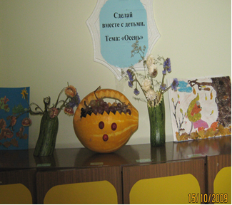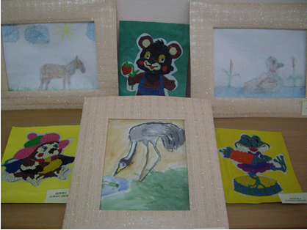

Также интересным событием в жизни нашей группы стал выпуск газеты «Это мы». За учебный год мы выпустили 2 номера газеты. В газете рассказывается о новостях, произошедших в группе; специалисты размещают советы («Гимнастика для глаз», «Роль отца в семейном воспитании ребенка», психотехника «Терапия материнской любовью») и другую полезную информацию для родителей. Родители тоже принимают непосредственное участие в составлении газеты. Там публикуются отзывы, их воспоминания о том, как все начиналось и чего они теперь добились.
Традиционной формой работы с семьей ребенка с ОВЗ остается визитирование. В рамках этого мы провели ряд мероприятий, направленных на поддержание положительного эмоционального фона семьи: выездные праздники, дни рождения, индивидуальные занятия. Родители всегда ждут этих встреч, ведь события проходят в домашней привычной для ребенка обстановке.
Результатом взаимодействия между родителями и специалистами стало взаимопонимание — исчезли напряжение, недоверие, боязнь за ребенка. Теперь родители поддерживают друг друга, обмениваются личным опытом.

